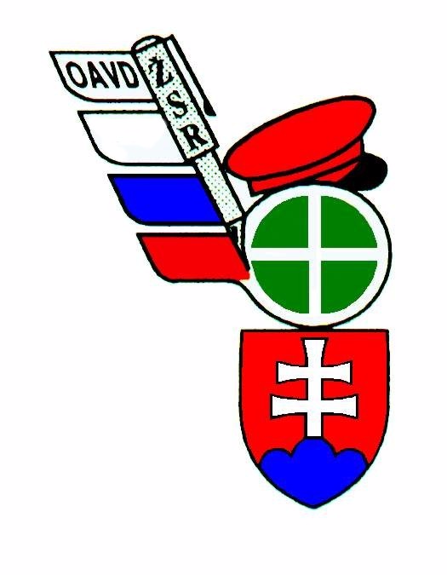

ODBOROVÁ ASOCIÁCIA VÝPRAVCOV A DISPEČEROV

Kancelária OAVD ul. Staničná 21 927 01 Šaľa
e-mail: jojochovanec@zoznam.sk železničný telefón : 9256043 mob.tel.:0905 929 327
chovanec.j@zsr.sk 0911 137 312

bankové spojenie: VUB a.s. č. účtu : 1242823557/0200 IČO: 34003088

I N F O O A V D

Vážení kolegovia, vážené kolegyne.
Dňa 13.01.2011 sa zástupcovia OAVD zúčastnili na Kolektívnom vyjednávaní, ktoré začalo Informáciou od zamestnávateľa o zamýšľaných postupových krokoch na ŽSR. Tieto kroky znamenajú, ako už všetci dobre viete, prepúšťanie zamestnancov na ŽSR. Samozrejme ako to už na Slovensku chodí, zase sa to týka hlavne prevádzkových zamestnancov. OZŽ na tomto rokovaní podalo informáciu zástupcom ostatných OC o nesúhlase zástupcov zamestnancov v správnej rade s pripravovanými krokmi zamestnávateľa. Generálny riaditeľ ŽSR dostal úlohu od správnej rady, nájsť iné riešenia na šetrenie ako prepúšťanie zamestnancov. Na tomto rokovaní poprel Námestník pre Ľudské zdroje existenciu akýchkoľvek zoznamov na prepúšťanie. Napriek údajne neexistujúcim zoznamom dňa 19.01.2011 na porade prednostov dostali úlohu informovať konkrétnych zamestnancov o skutočnosti, že budú prepustení.
Na základe týchto skutočností som dňa 26.01.2011 zaslal otvorený list Generálnemu riaditeľovi a požiadal som ho o stretnutie, pretože podľa nášho názoru pripravované zámery ohrozujú bezpečnosť prevádzky na železnici.
Dňa 28.01 2011 som sa zúčastnil ako zástupca ZOOvŽD rokovania na ministerstve dopravy, ktoré sa konalo za účasti pani premiérky. Predstavitelia všetkých troch železničných spoločností majú zakázané prepúšťať zamestnancov s výnimkou členov predstavenstva. Pani premiérka pozastavila prepúšťanie ako nesystémový krok. Najskôr musí byť spracovaný celkový plán revitalizácie železničných spoločností.
V pondelok 07.02.2011 som pozvaný ku generálnemu riaditeľovi, kde chcem požadovať vysvetlenie konania zamestnávateľa, nakoľko naďalej prebiehajú prípravy na prepúšťanie zamestnancov. O záveroch z tohto rokovania budete informovaní.

V Šali dňa 04.02.2011 Prezident O A V D
Jozef Chovanec

